Перелік питань
з навчальної дисципліни «Нарисна геометрія. Інженерна графіка»
за спеціальністю 184 «Гірництво»
освітнього ступеня «бакалавр»
№ з/п | Зміст питання
1. | Що називається форматом?
2. | Яким розміром виконується основний напис на конструкторському документі?
3. | Що називається масштабом?
4. | Які проставляються розміри на кресленику залежно від масштабу?
5. | Чому дорівнює розмір (у мм) сторін формату А0?
6. | Чому дорівнює розмір (у мм) сторін формату А1?
7. | Чому дорівнює розмір (у мм) сторін формату А2?
8. | Чому дорівнює розмір (у мм) сторін формату А3?
9. | Чому дорівнює розмір (у мм) сторін формату А4?
10. | Для якого виду проекцій відповідає властивість: проекцією прямої в загальному випадку є пряма, проекцією проектуючої прямої є точка?
11. | Яка з наведених нижче властивостей проекцій справедлива тільки для ортогональних проекцій?
12. | Де розташована точка відносно площин проекцій з координатами – ; ?
13. | Які точки на рисунку лежать на площині П₂?  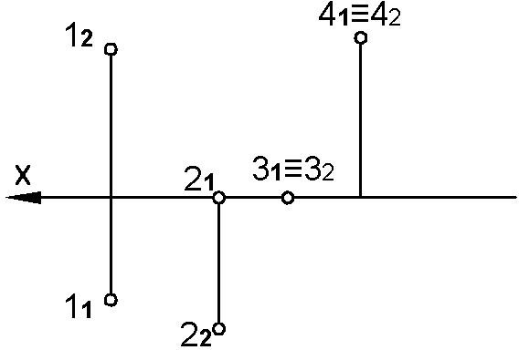
14. | Яка точка найбільш віддалена від фронтальної площини проекцій?  А (10, 50, 60)  В (30, 40, 50)  С (60, 10, 70)  D (40, 20, 40)  E (50, 60, 30)
15. | Яка з точок розташована ближче до горизонтальної площини проекцій?  А ( -5, 88, -14)  В (15, 70, -20)  С ( 7, -40, 14)  D (16, -50, 10)  E (50, 60, 30)
16. | Яка з точок розташована ближче до площини П₃?  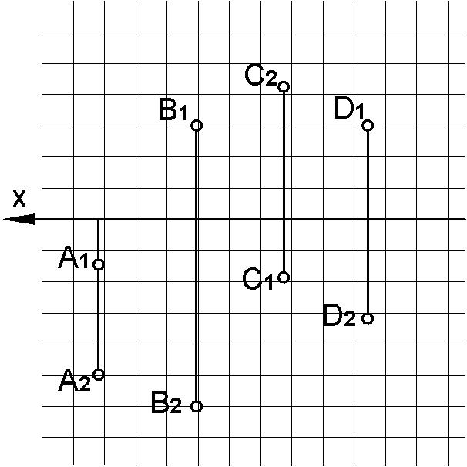  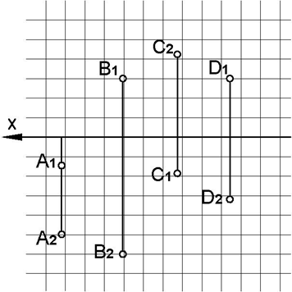
17. | Якими координатами визначається положення профільної проекції точки?
18. | Від якої площини проекцій точка Е (20, 20, 20) знаходиться як далі?
19. | Яка з точок лежить на осі Оx?  А (0, 0, 30)  В (0, 40, 0)  С (20, 0, 10)  D (20, 0, 0)  E (0, 60, 30)
20. | Яка з наведених нижче властивостей проекцій справедливі для всіх видів проектування?
21. | По якій осі перетинаються горизонтальна П₁ і фронтальна П₂ площини проекцій?
22. | Де розташована точка відносно площин проекцій з координатами – ; ?
23. | Яка точка лежить на осі x?
24. | Яка точка найбільш віддалена від горизонтальної площини проекцій?  А (10, 50, 60)  В (30, 40, 50)  С (60, 10, 70)  D (40, 20, 40)  E (50, 30, 20)
25. | Яка з точок розташована ближче до фронтальної площини проекцій?  А ( -5, 88, -14)  В (15, 70, -20)  С ( 7, -40, 14)  D (16, -50, 10)  E (50, 30, 20)
26. | Яка з точок найбільш віддалена від площини П₁?
27. | Якими координатами визначається положення горизонтальної проекції точки?
28. | Від якої площини проекцій точка А(60, 40, 30) знаходиться як далі?
29. | Яка з точок лежить на осі Оy?
30. | Які з наведених нижче властивостей проекцій справедливі тільки для центрального проектування?
31. | Для яких видів проекцій справедлива властивість: якщо точка лежить на прямій, то проекція цієї точки лежить на проекції прямої?  А (0, 0, 30)  В (20, 10, 0)  С (0, 30, 0)  D (20, 0, 0)  E (0, 30, 20)
32. | Положення точки у просторі можна задати за допомогою чого?
33. | Яка точка лежить на площині П₁?
34. | Яка точка найбільш віддалена від профільної площини проекцій?  А (10, 50, 60)  В (30, 40, 50)  С (60, 10, 70)  D (40, 20, 40)  E (0, 30, 20)
35. | Яка з точок розташована ближче до фронтальної площини проекцій?  А ( -5, 88, -14)  В (15, 70, -20)  С ( 7, -40, 14)  D (16, -50, 10)  E (0, 60, 20)
36. | Яка з точок найбільш віддалена від площини П₂?
37. | Якими координатами визначається положення фронтальної проекції точки?
38. | Яке взаємне розташування точок А (25, 40, 70) та В (25, 60, 70) в просторі?
39. | Яка з точок лежить на осі Оz?  А (0, 0, 30)  В (20, 10, 0)  С (0, 30, 0)  D (20, 0, 0)  E (0, 60, 20)
40. | Що означає спроекціювати предмет?
41. | Як називається пряма k ?  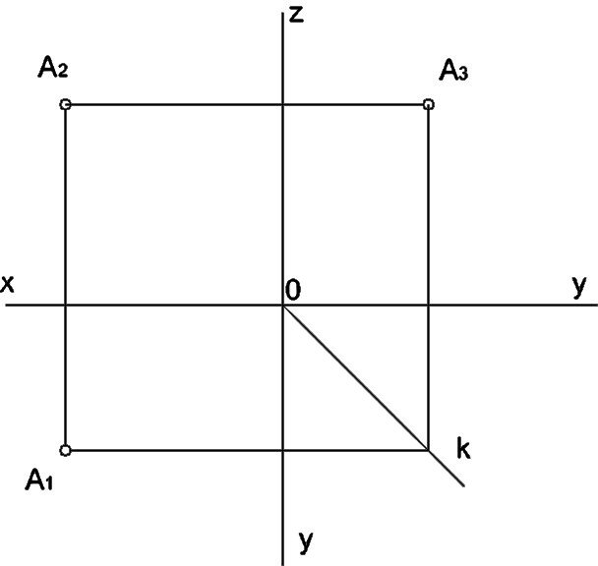
42. | Яка точка на рисунку найбільш віддалена від фронтальної площини проекцій?
43. | В якому випадку прямий кут спроекціюється у вигляді прямого кута?
44. | Яка з точок розташована ближче до профільної площини проекцій?  А ( -5, 88, -14)  В (15, 70, -20)  С ( 7, -40, 14)  D (16, -50, 10)  E (20, 60, 20)
45. | Яка з точок на рисунку найбільш віддалена від площини П₃?
46. | Коли дві площини будуть паралельні між собою?
47. | Перпендикулярно до якої прямої необхідно розмістити нову площину проекцій з тим, щоб задана площина АВС стала в новій системі проекціювальною?
48. | Які задачі відносяться до метричних задач?
49. | Яким способом визначено профільну проекцію прямої АВ?
50. | На якому рисунку відрізок КL є профільною прямою?  1 2  3 4
51. | Яка точка найбільш віддалена від горизонтальної площини проекцій?
52. | Прозорими кружечками на кресленику циліндра позначені видимі проекції точок, темними – невидимі. Визначити, яка з трьох проекцій точок побудована неправильно.
53. | Яка точка найбільш віддалена від горизонтальної площини проекцій?  А ( -5, 88, -14)  В (15, 70, -20)  С ( 7, -40, 14)  D (16, -50, 10)  E (20, 60, 0)
54. | На якому рисунку зображено профільно-проекціювальний відрізок КL?  1 2  3 4
55. | В якій задачі допущено помилку при визначенні дійсної величини прямої способом прямокутного трикутника?  1 2  3 4
56. | На якому рисунку точка А знаходиться перед відрізком КL?  1 2  3 4
57. | На якій з осей проекцій лежить точка В (20, 0, 0)?
58. | Що означає знак «» перед розмірним числом?
59. | Що означає знак «∅» перед розмірним числом?
60. | Що означає знак «» перед розмірним числом?
61. | Що означає знак «R» перед розмірним числом?
62. | Правильне позначення розміру квадрата на рисунку:
63. | На якому рисунку неправильно проставлено розмір діаметра:
64. | Штрих-пунктирні лінії, що застосовуються у якості центрових, необхідно замінити суцільною тонкою лінією, якщо діаметр кола чи розмір інших геометричних фігур в зображенні менше …мм?
65. | Що вказують при нанесенні розмірів для однакових отворів, які рівномірно розташовані по колу?
66. | На якому рисунку правильно проставлені розміри:
67. | На якому рисунку правильно нанесені розміри?  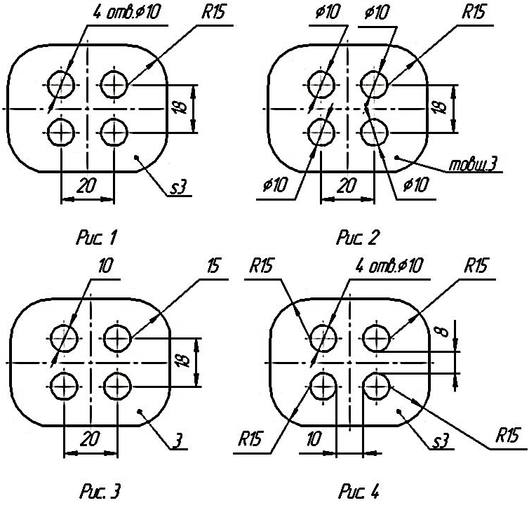
68. | Визначте, на якому рисунку позначено правильне розташування розмірних ліній  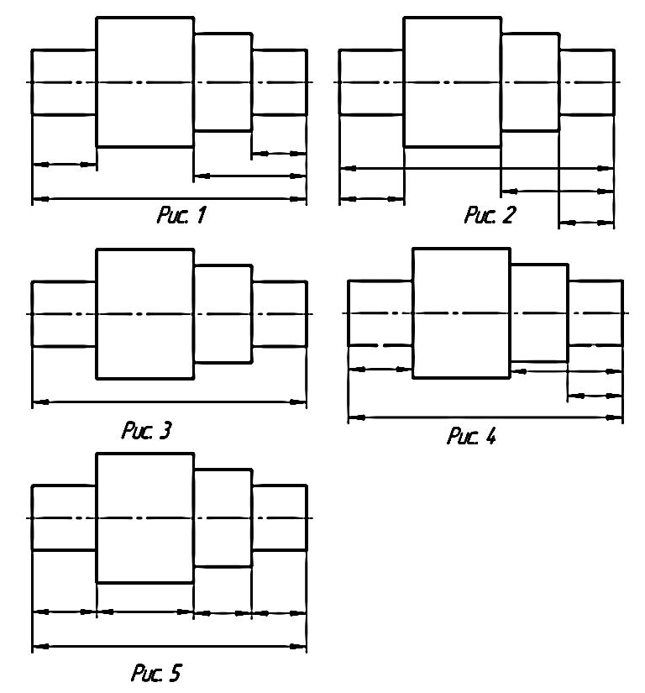
69. | Мінімальна відстань між паралельними розмірними лініями повинна бути …
70. | На якій відстані від контуру рекомендується проводити розмірні лінії?
71. | На якому кресленику конусність підраховано неправильно?
72. | Чому має дорівнювати розхил циркуля при діленні кола на шість рівних частин?
73. | Під яким кутом виконують штрихування у розтинах?
74. | Прочитати кресленик предмета — значить...
75. | Які види називаються основними?
76. | Які основні види умовно представлені хрестиками на рисунку?
77. | Яка максимальна кількість основних видів може бути на кресленику деталі?
78. | Зображення, повернутої до спостерігача видимої частини поверхні предмета називають…
79. | За головне зображення на кресленику приймається …
80. | Скільки видів повинно містити зображення будь-якої конкретної деталі?
81. | Що називають перерізом?
82. | З якою метою застосовуються розтини?
83. | У чому різниця між розтином і перерізом?
84. | В якому випадку можна з’єднувати половину виду з половиною розтину?
85. | На якому рисунку подано простий розтин?  Рис. 1 Рис. 2  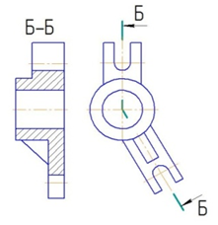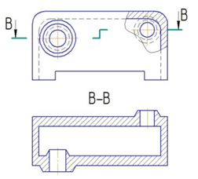  Рис. 3 Рис. 4
86. | На якому рисунку подано складний східчастий розтин?
Рис. 1 Рис. 2
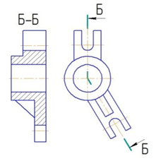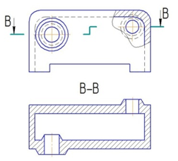
Рис. 3 Рис. 4
87. | На якому рисунку подано місцевий розтин?  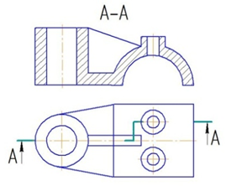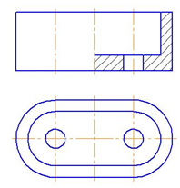  Рис. 1 Рис. 2  Рис. 3 Рис. 4
88. | На якому рисунку подано складний ламаний розтин?
Рис. 1 Рис. 2
Рис. 3 Рис. 4
89. | На якому рисунку зображені вісі прямокутної аксонометричної проекції?  1 2  3 4
90. | Яке положення займають координатні осі в прямокутній ізометрії?
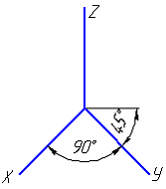
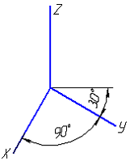
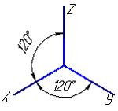

Рис. 1 Рис. 2 Рис. 3
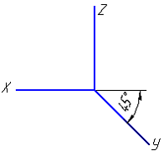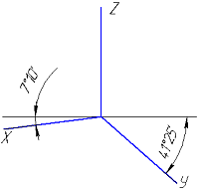
Рис. 4 Рис. 5

91. | Яке положення займають координатні осі в прямокутній диметрії?

Рис. 1 Рис. 2 Рис. 3

Рис. 4 Рис. 5

92. | Як розшифровується «СКД»?
93. | Доповнити визначення. «Кресленик – це …»
94. | Дати визначення. «Конструкторський документ – це …»
95. | Як поділяються вироби в залежності від їх призначення?
96. | Що таке деталь?
97. | … – це відстань між відповідними точками двох сусідніх витків, що вимірювана паралельно осі нарізі
98. | … - відстань між відповідними точками на поверхні гвинтової нитки за один оберт контуру, вимірювана паралельно осі нарізі.
99. | … - це контур перерізу різьби, який проходить через її вісь
100. | Кут профілю α метричної нарізі …
101. | Яка нарізь виконується на стандартних кріпильних деталях?
102. | В позначенні нарізі М12, М означає, що нарізь:
103. | Виріб, складальні частини якого підлягають з’єднанню між собою на виробництві, називається
104. | Установіть, яке числове значення розміру на трьох видах відповідає його літерному позначенню Д, що на аксонометричному зображенні?  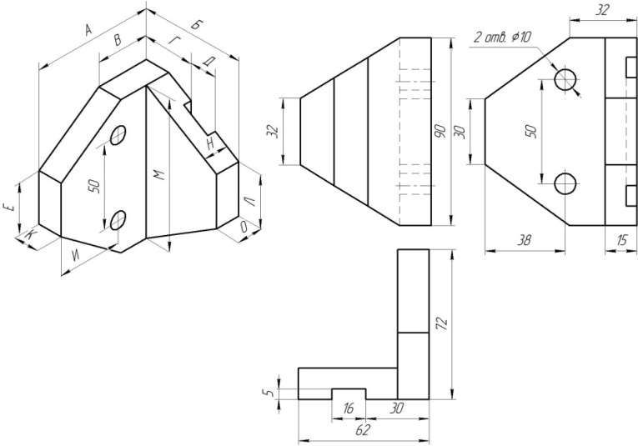
105. | Установіть, яке числове значення розміру на трьох видах відповідає його літерному позначенню Е, що на аксонометричному зображенні?
106. | Установіть, яке числове значення розміру на трьох видах відповідає його літерному позначенню Л, що на аксонометричному зображенні?
107. | Установіть, яке числове значення розміру на трьох видах відповідає його літерному позначенню О, що на аксонометричному зображенні?
108. | Установіть, яке числове значення розміру на трьох видах відповідає його літерному позначенню В, що на аксонометричному зображенні?
109. | Визначити третю проекцію моделі за двома заданими:  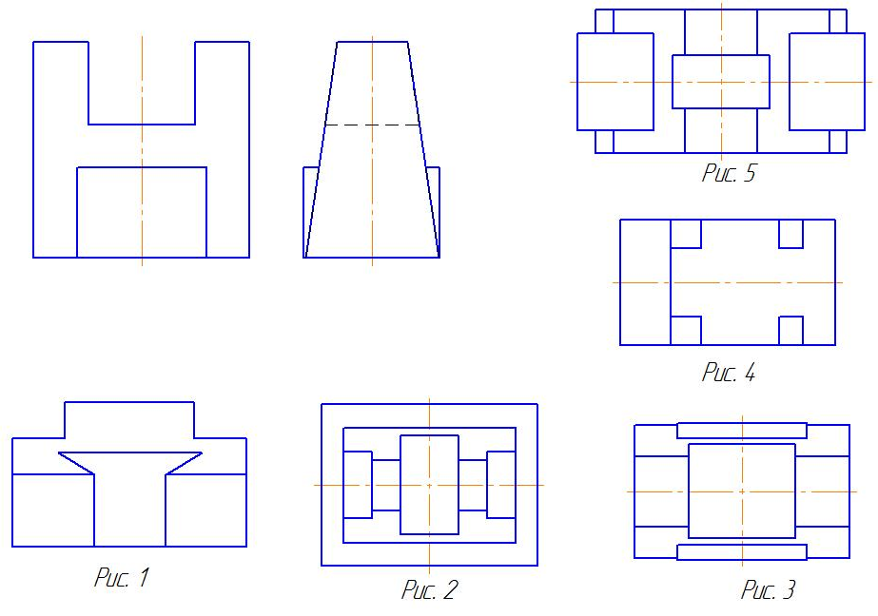
110. | Визначити третю проекцію моделі за двома заданими:  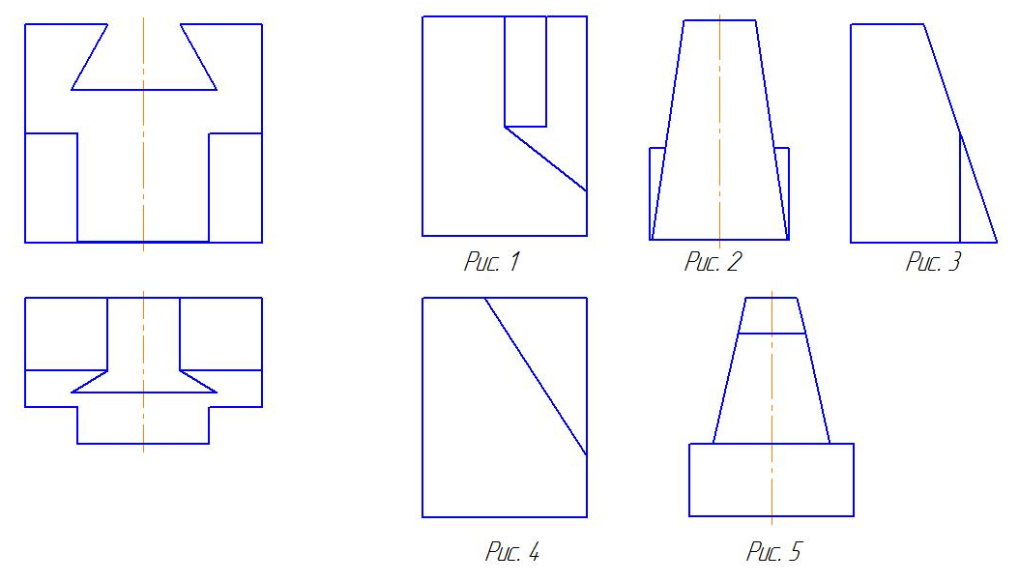
111. | Визначити третю проекцію моделі за двома заданими:  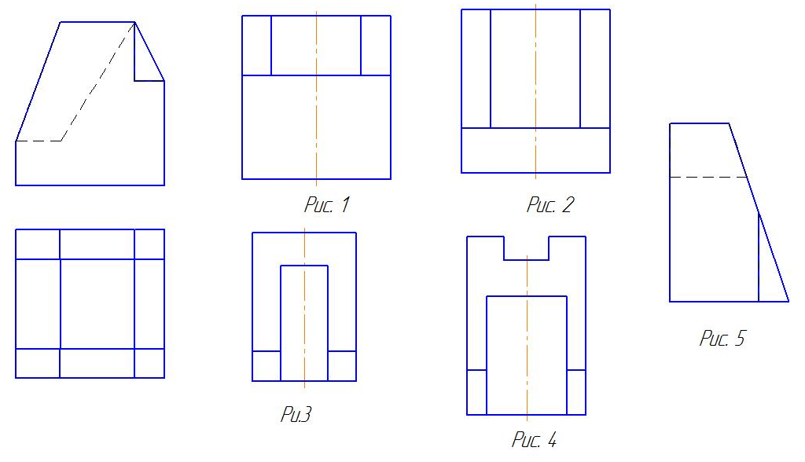
112. | Визначити третю проекцію моделі за двома заданими:  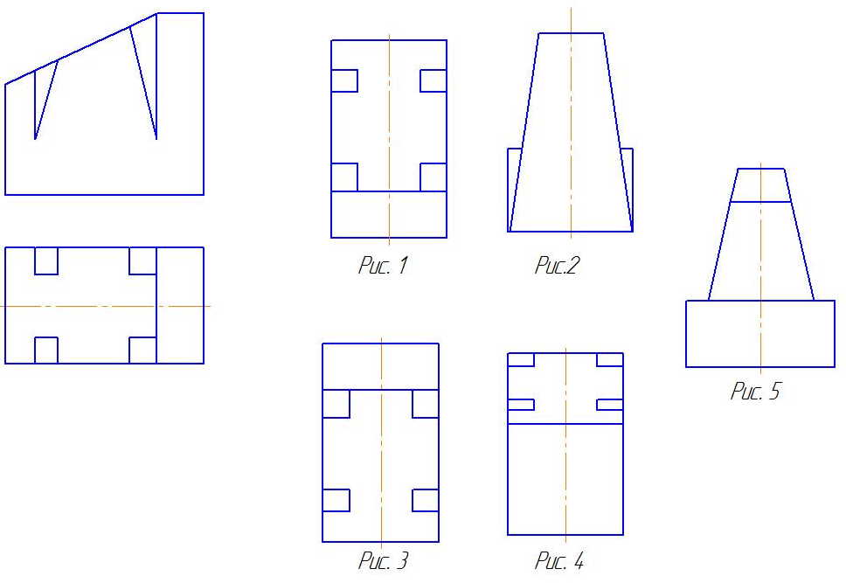
113. | Визначити проекції моделі за її аксонометричним зображенням:  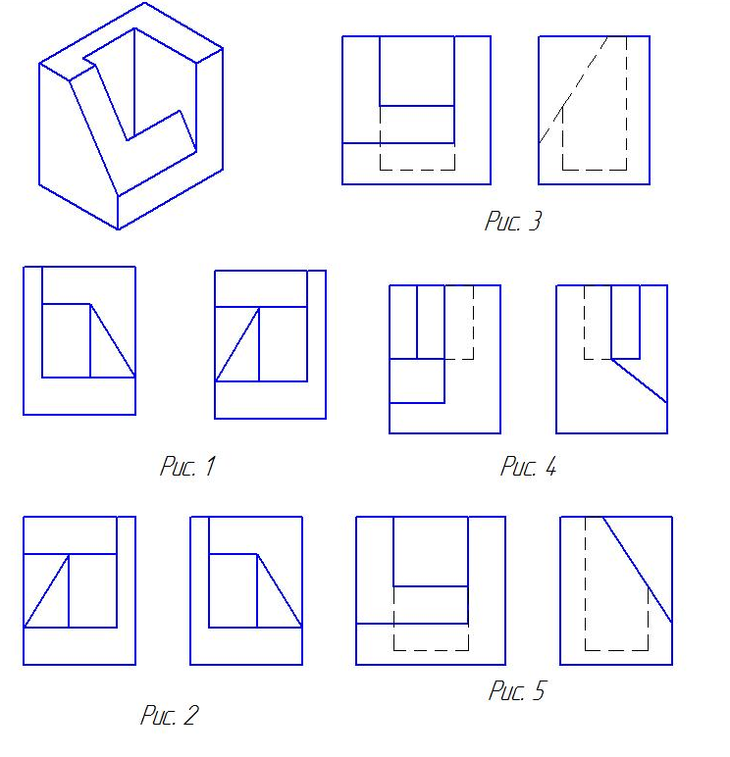
114. | Визначити проекції моделі за її аксонометричним зображенням:  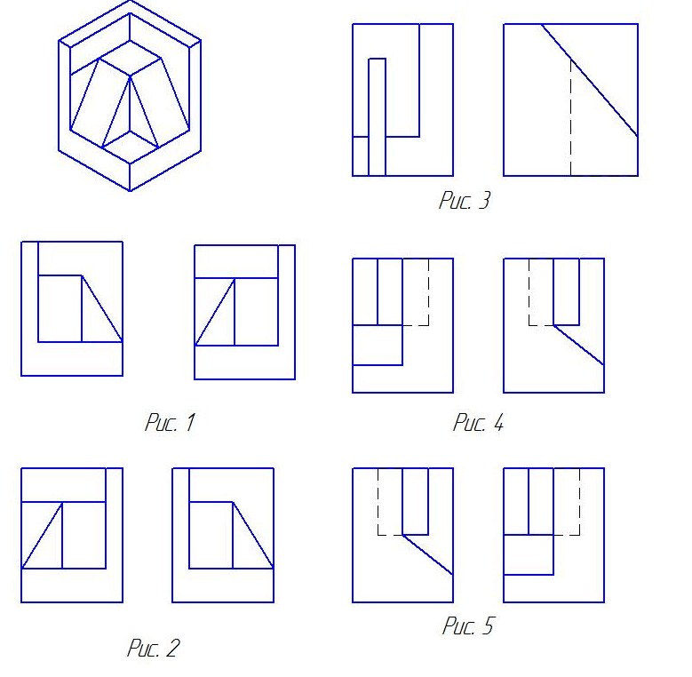
115. | Визначити проекції моделі за її аксонометричним зображенням:  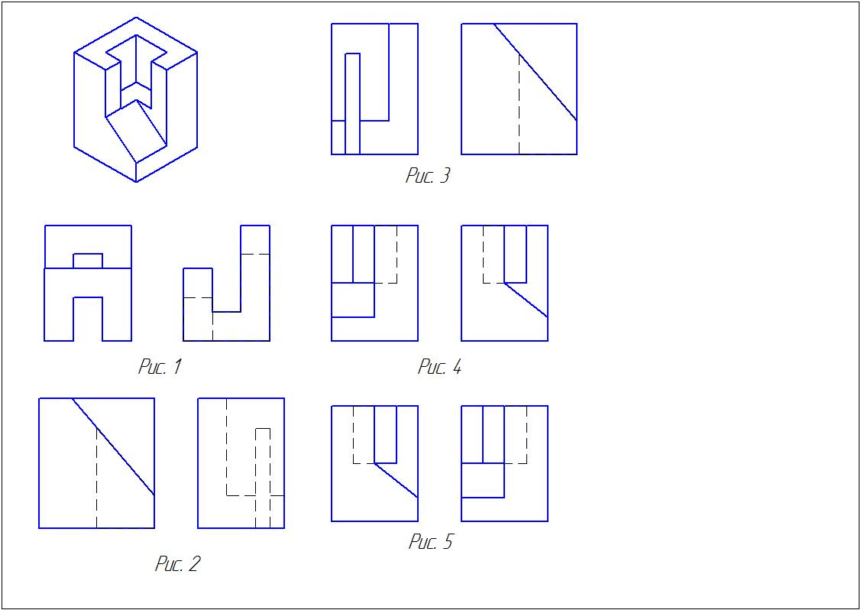
116. | Визначити проекції моделі за її аксонометричним зображенням:  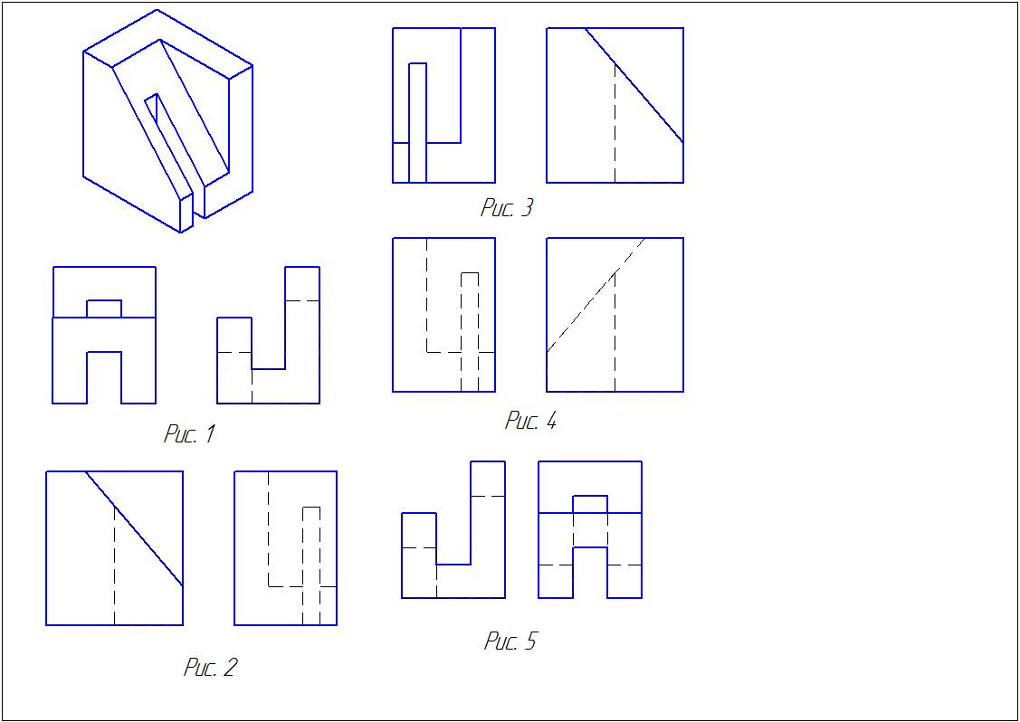
117. | Визначити проекції моделі за її аксонометричним зображенням:  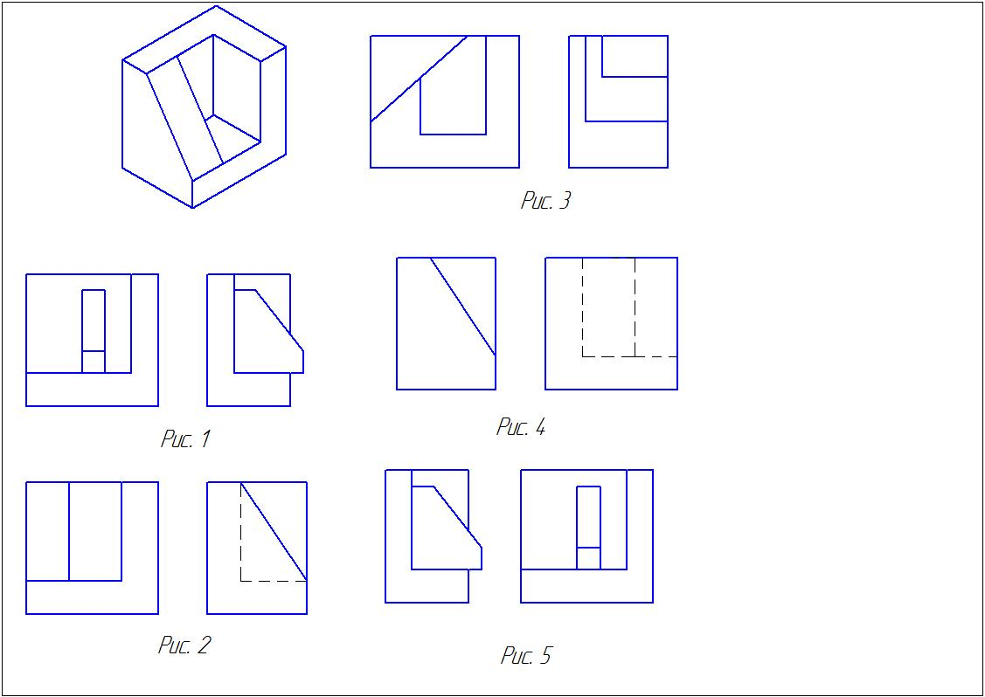
118. | Визначити проекції моделі за її аксонометричним зображенням:  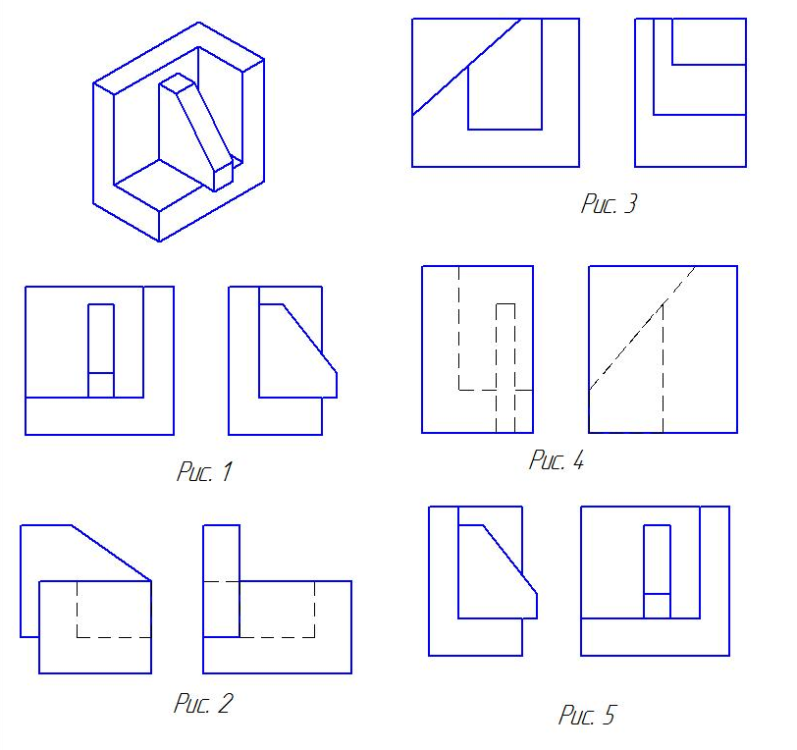
119. | Визначити проекції моделі за її аксонометричним зображенням:  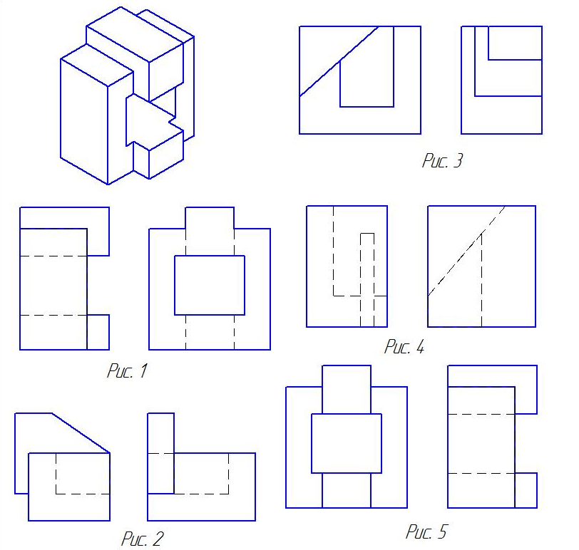
120. | Визначити проекції моделі за її аксонометричним зображенням:  